# 本地服务器环境

* wampserver2.5-Apache-2.4.9-Mysql-5.6.17-php5.5.12-64b，安装到d:\wamp
* Firefox 38.0.5
* 将本包解压到D:\wamp\www\OnethinkBt3
* 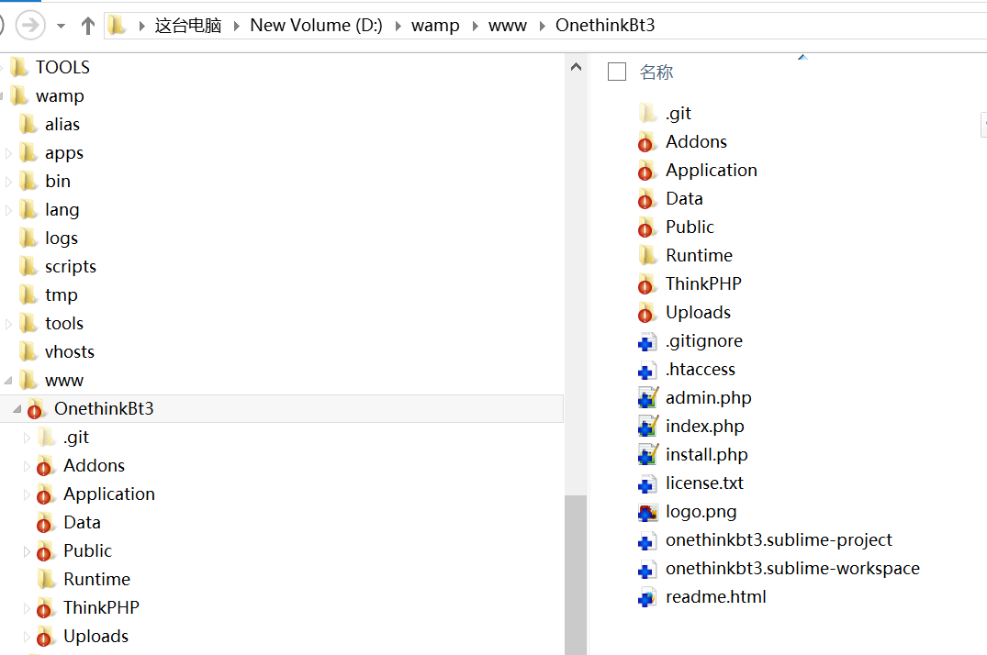

# 创建数据库及用户

如果你已经配置了root用户root密码，那可以直接用root用户安装，就不用这一步了。

1. wamp图标左键-MySQL->MySQL console，提示密码时直接回车（wamp刚刚安装时root用户没有密码，如果你改过root的密码请输入自己的密码）
2. create database otbt3
3. create user otbt3_root@localhost identified by 'otbt3';
4. use mysql;
5. select user,host,password from user where user='otbt3_root'; 验证用户创建成功
6. GRANT ALL PRIVILEGES ON otbt3.* TO otbt3_root@localhost IDENTIFIED BY 'otbt3' WITH GRANT OPTION;
7. flush privileges;

# 安装本版本

1. 启动wamp，确保在右下角托盘显示为绿色哦



1. 浏览器输入：localhost/onethinkbt3/install.php （localhost/onethinkbt3也可以），出现下面的安装界面

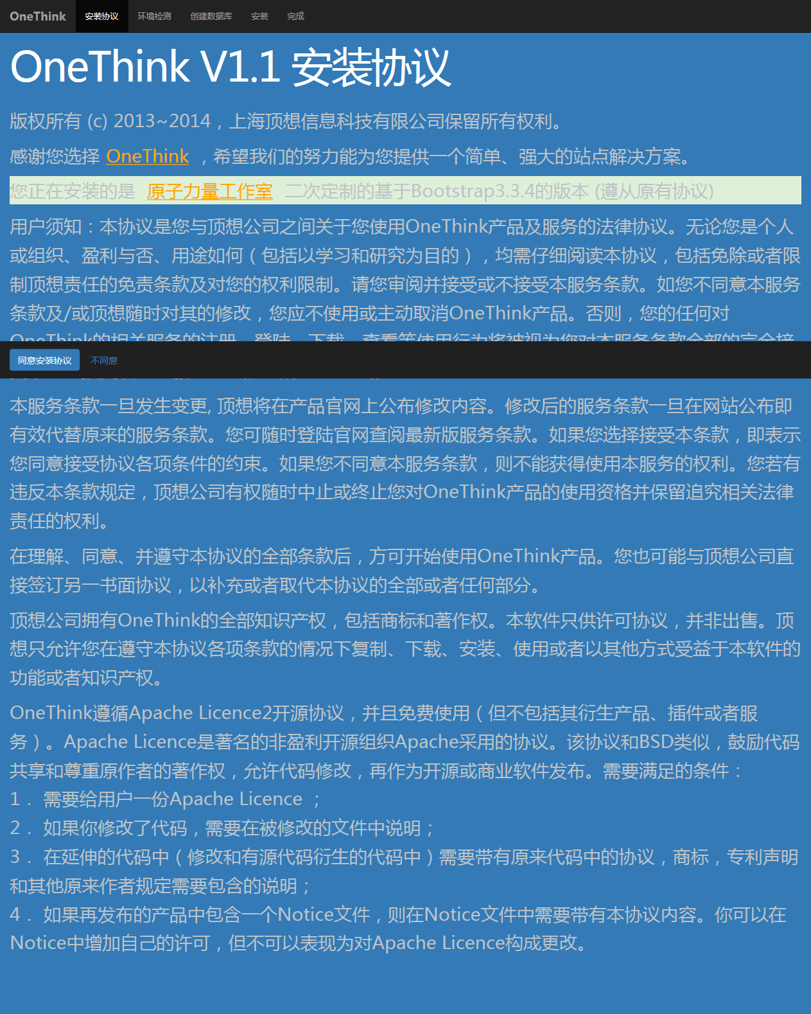

1. 点击【同意安装协议】，确保所有检测通过

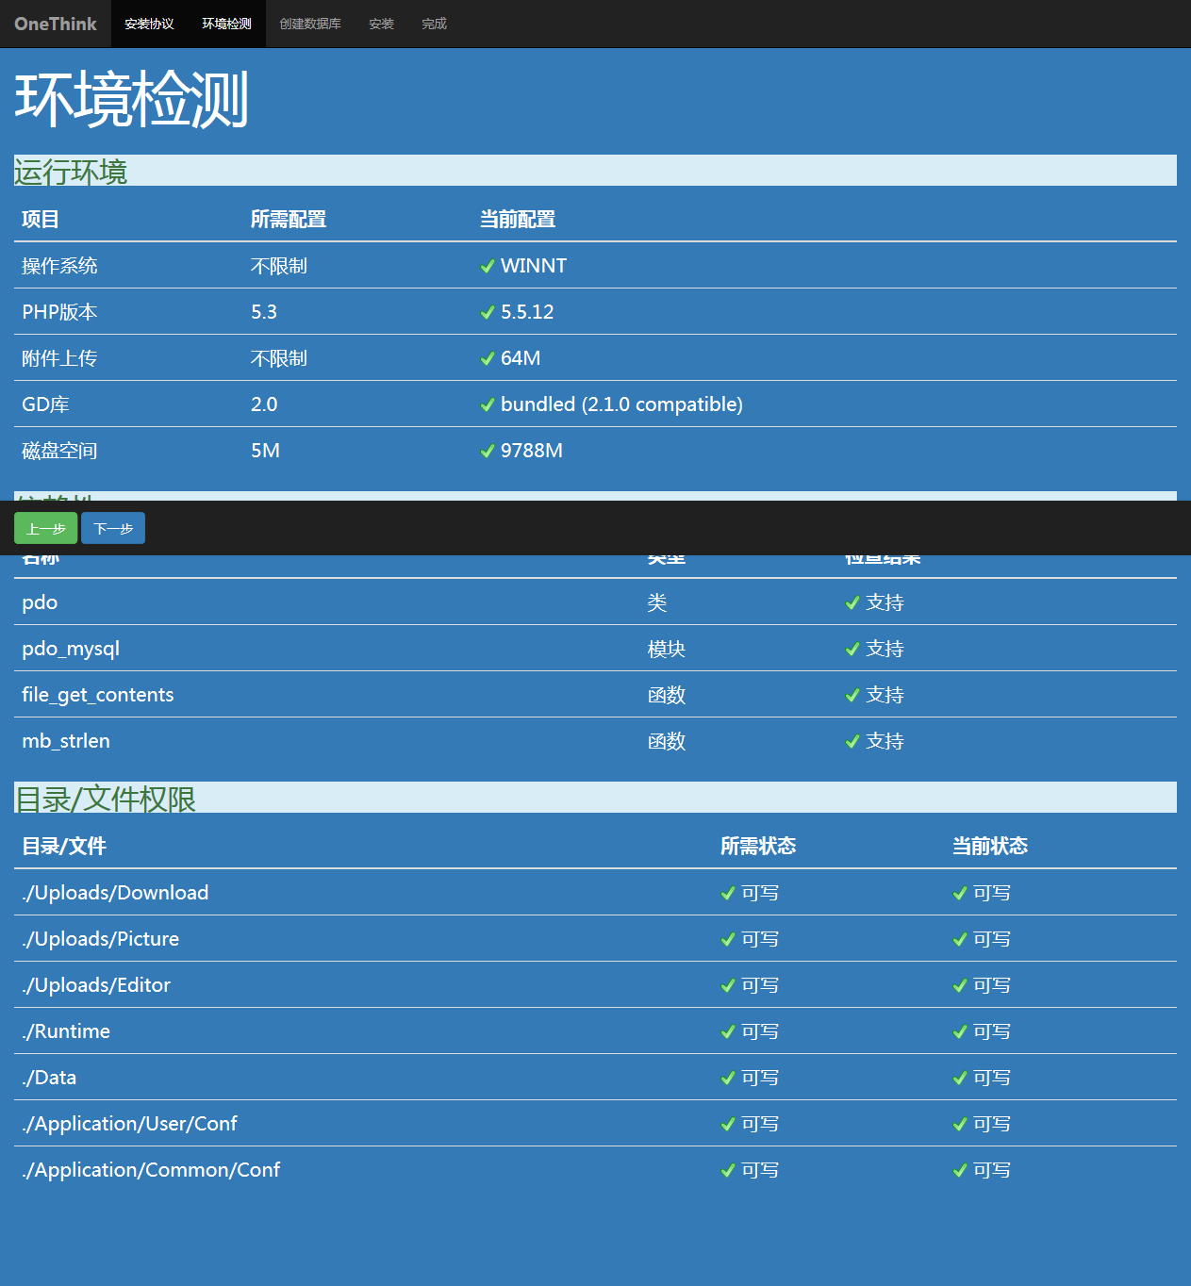

1. 点击【下一步】正确配置如下，数据库密码otbt3，Admin密码admin（可根据自己的环境修改）

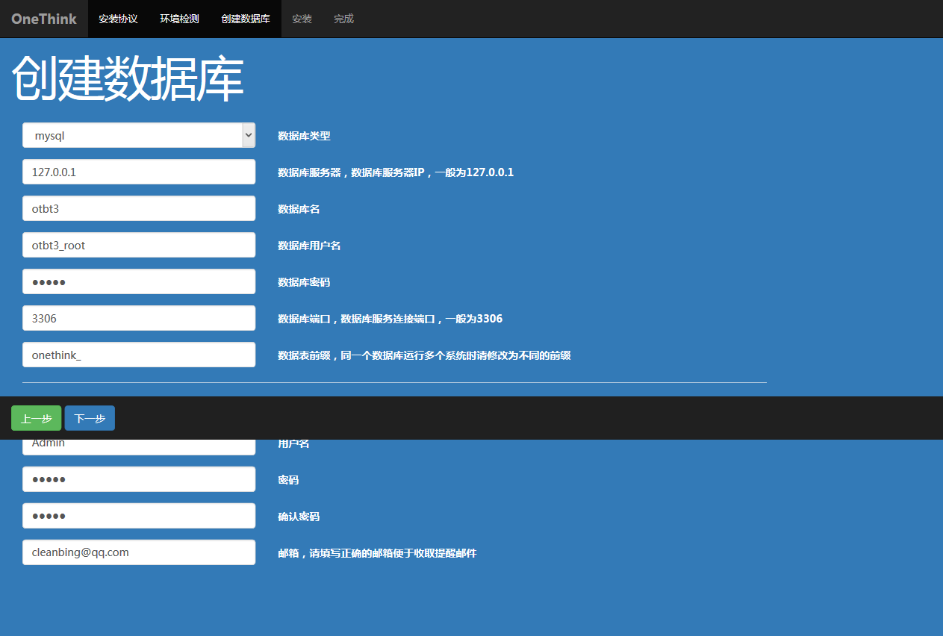

1. 如果一切正确，安装过程提示很快，到达成功页面

